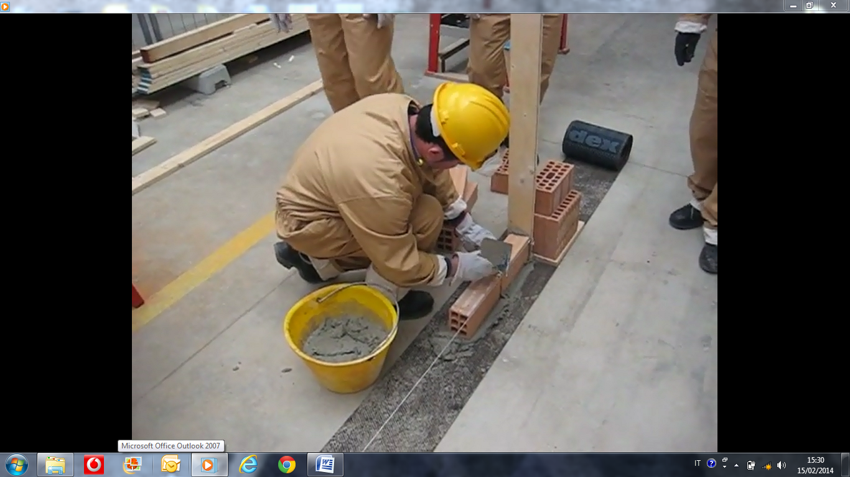
1.orale:
TONI E’ MURATORE.
FA UN MURO.

2.lettura:
_____ _____ _____
_____ _____ _____

3.cartellini
TONI E’ MURATORE
FA UN MURO
4. Evidenziamo due consonanti: T e N (le vocali sono state già introdotte)
TONI

5. orale: raccolta di parole conosciute che iniziano con T e N

6. lettura di sillabe:
TO TA TU TI
NO NA NU NI

7. lettura: formazione di nuove parole con le sillabe esercitate
TO-NI TA-NA NA-TO NA-NO TU-TA

8. lettura autonoma

9. Scrittura con buchi: completare parole conosciute mancanti di una lettera(consonante o vocale)

